Étape de la synthese d’un médicament :
le paracétamol

Le paracétamol est un analgésique et un antipyrétique présent dans plus d'une cinquantaine de médicaments (Doliprane, Efferalgan ...). C'est un solide blanc, de température de fusion égale à 168 °C, peu soluble dans l'eau.

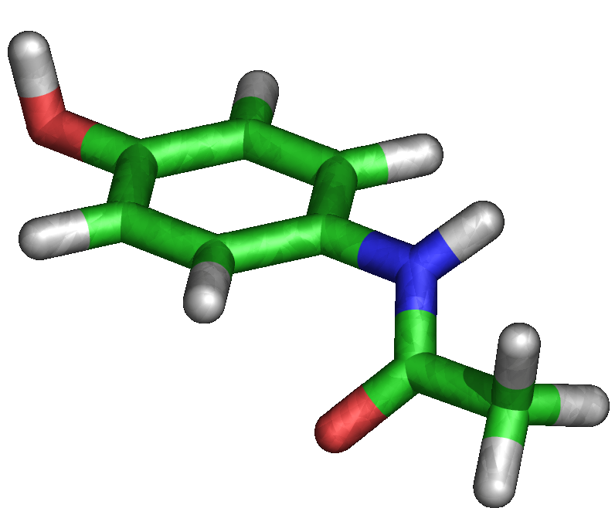
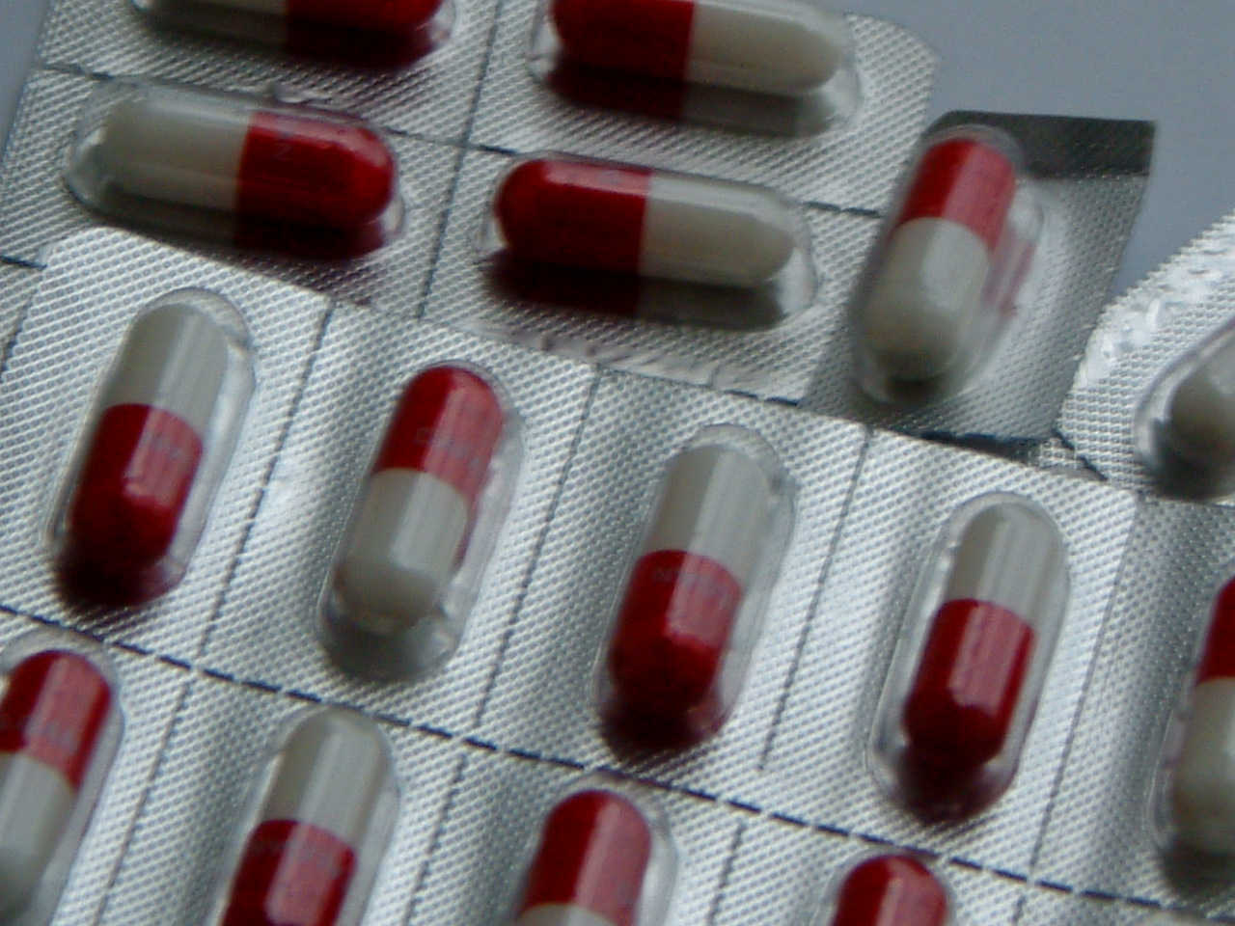
Le paracétamol a une activité d'intensité comparable à celle de l'aspirine mais il n'a pratiquement pas d'effet sur l'inflammation. Il n'a pas les effets secondaires de l'aspirine, il ne provoque pas de lésion de la muqueuse gastrique et n'interfère pas avec l'agrégation plaquettaire (ne retarde pas la coagulation sanguine).
Ce composé organique comprend un noyau benzénique, une fonction amide et une fonction alcool.
OH
CH3 C NH
O
Fonction amide
Noyau
benzénique
Fonction alcool
La formule brute du paracétamol est C8H9O2N : Masse molaire M=151 g.mol⁻¹.

Groupe amine
Phénol

En milieu acide, la réaction entre le groupe amine du 4-aminophénol et l’anhydride éthanoïque (CH3 – CO)2O, constitue la dernière étape de la synthèse du paracétamol.
H+

NH2 – C6H4 – OH + (CH3 – CO)2O == CH3 – CO – NH – C6H4 – OH + CH3 – CO2H

Données physico-chimiques | 4-aminophénol | Anhydride éthanoïque | Paracétamol | Acide éthanoïque
Solubilité  dans l’eau | 0,8 g dans 100 g à 20 °C  85 g/L à 100 °C | Infinie,  réagit avec l’eau | 1 g dans 100 g à 20 °C  250 g/L à 100 °C | Infinie,  réagit avec l’eau
Température de fusion | 168°C | -73°C | 168°C | 16,6°C
Température d’ébullition |  | 136°C |  | 118°C
Densité à 20°C |  | 1,08 |  | 1,05

PROTOCOLE EXPÉRIMENTAL DE L’EXTRACTION
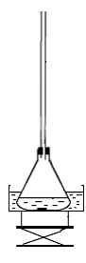
- Dissolution du 4-aminophénol dans l’acide éthanoïque.
La réaction se faisant en phase liquide à la température ambiante, la première opération à effectuer concernant le 4-aminophénol est sa dissolution dans l’acide éthanoïque.

- Dans un erlenmeyer, introduire 2,8 g de 4-aminophénol.
- Ajouter 25 mL d’eau et 2 mL d’acide éthanoïque pur prélevés sous hotte à l’aide d’une éprouvette graduée.
- Placer l'ensemble dans un bain-marie à 80°C. Placer un réfrigérant à air sur l’erlenmeyer (montage à reflux). Agiter de temps en temps. Laisser pendant 10 minutes, le 4-aminophénol a été dissout.
- Refroidir le ballon surmonté du réfrigérant dans un bain d'eau froide pour ramener la solution à la température ambiante, puis enlever le réfrigérant.
- Formation du paracétamol.
- Sous la hotte, avec précaution (lunettes de protection obligatoire), ajouter millilitre par millilitre 3,5 mL d’anhydride éthanoïque.
- Placer l’erlenmeyer dans le bain marie, à 70°C, environ 5 minutes.
- Refroidir à nouveau le mélange dans un bain d’eau glacée ; le paracétamol formé cristallise ; on l’appelle paracétamol brut. (Attendre 5 à 10 minutes)

- Filtration sous vide.
- Filtrer sur Büchner et rincer à l'eau froide.

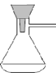
fiole à vide
Buchner
Air

Faire le schéma de la filtration sous vide.

- Purification par recristallisation.
La recristallisation consiste à solubiliser le produit brut en le chauffant dans un solvant approprié. Certaines impuretés insolubles à chaud sont éliminées par filtration. En refroidissant le filtrat, le produit attendu recristallise, laissant en solution des impuretés solubles.

- Conserver un peu de paracétamol brut pour comparer avec le produit à venir.
- Placer les cristaux de paracétamol brut dans un erlenmeyer.
- Rajouter 20 mL d'eau et chauffer au bain marie (100°C) jusqu'à dissolution.
- Refroidir doucement le ballon dans de l'eau, puis le placer dans un bain d'eau glacée.
- Filtrer les cristaux obtenus sur büchner. Les placer dans un petit récipient dont la masse aura été mesurée préalablement. Sécher à l'étuve, à 80°C, pendant 30 minutes.
- Déterminer la masse des cristaux secs.
Une recristallisation consiste à purifier un solide en le dissolvant à chaud dans un solvant dans lequel il n'est pas soluble à froid. Les impuretés à éliminer sont, elles, solubles à chaud et à froid dans le solvant utilisé. Seul le solide à purifier est alors recristalliser lorsque le mélange se refroidit: le produit obtenu est alors très pur.

- Analyse et identification du produit de la synthèse.

- Peser les cristaux secs de paracétamol purifié obtenus.
- Placer une hauteur de 0,5 cm d’un mélange chloroforme/éthanol (60/40) comme éluant dans une cuve à chromatographie fermée afin d’effectuer une chromatographie sur couche mince.
- Mettre dans 4 tube à essais, 1 mL d’éluant et dissoudre une pointe de spatule de :
  - paracétamol brut ;
  - paracétamol purifié ;
  - poudre issue d’un Doliprane :
  - para-aminophénol.
- Sur une plaque de silice, déposer avec les piques apéritifs, une micro goutte de chacune des solutions précédentes sur une ligne de dépôt, à 1,5 cm du bord inférieur, puis placer la plaque dans la cuve à chromatographie.
- Avant que le front de l’éluant n’arrive à 1 cm du bord supérieur de la plaque, sortir la plaque, la sécher et l’observer en lumière ultraviolette. Entourer les taches au moyen d’un crayon pour les repérer.

QUESTIONS

- Rechercher dans un dictionnaire « analgésique, anti-pyrétique et anti-inflammatoire ».
- Compléter les fiches de sécurités ci-dessous.
- Écrire l'équation de la réaction de préparation du paracétamol. Indiquer les groupes caractéristiques portés par les différentes espèces et préciser ceux qui réagissent entre eux.
- Quel est le rôle de l'acide éthanoïque ?
- Calculer la quantité de matière de tous les réactifs, eau exceptée, introduits dans l'erlenmeyer. Déterminer, parmi les deux réactifs intervenant dans la réaction de synthèse, celui qui est en excès.
- Quelle masse de paracétamol peut-on théoriquement obtenir ? Indiquer les masses obtenues expérimentalement de produit brut et de produit recristallisé. Définir le rendement. Calculer le rendement du produit brut et du produit recristallisé.
- Indiquer les points de fusion du produit brut et du produit recristallisé. Conclure.
- Justifier le choix du matériel utilisé lors des filtrations intervenant au cours de la manipulation.
- Reproduire l'aspect des plaques révélées (UV et/ou diiode). Identifier les produits et calculer les rapports frontaux.

FICHES DE SÉCURITÉ

- Anhydride éthanoïque (CH3 – CO)2O d = 1.08 Température d’ébullition : 136° C
R 40 : Possibilité d’effets irréversibles.
S 23 : Ne pas respirer.
S 24 : Eviter le contact avec la peau.
S 25 : Eviter le contact avec les yeux.

A récupérer dans un flacon à déchets pour solvants chlorés

- Acide éthanoïque CH3CO2H d =1,05 Température d’ébullition : 118° C
R 11 : Facilement inflammable.
S 9 : Conserver dans un endroit bien ventilé.
S 16 : Conserver à l’écart de toute flamme.
S 23 : Ne pas respirer.
S 33 : Eviter toute accumulation de charges électrostatiques.

A récupérer dans un flacon à déchets pour solvants non chlorés

- 4-aminophénol NH2 – C6H4 – OH Température de fusion: 168° C
R 11 : Facilement inflammable.
S 9 : Conserver dans un endroit bien ventilé.
S 16 : Conserver à l’écart de toute flamme.
S 23 : Ne pas respirer.
S 33 : Eviter toute accumulation de charges électrostatiques.

A récupérer dans un flacon à déchets pour solvants non chlorés

